2020. február

|  |  |  |
| --- | --- | --- |
|  | HÍRLEVÉL |  |

,,Várpalota – A mi ügyünk” – Helyi Közösség

***Cserregő farsangi sokadalom***

***Várpalota, 2020. február 22.***

Az „Egy szívvel a népi kultúráért” programsorozat keretében került megrendezésre a Cserregő farsangi sokadalom a Jó Szerencsét Művelődési Központban.

A délelőtt folyamán farsangi kézműves játszóházba és élőzenés táncházba várták a legkisebbeket.

Délután játékos csapatépítő versenyek zajlottak az iskolás korúaknak. A versenyek zsűri előtt zajlottak, a legügyesebb csapat ajándékban részesült.

Este 18 órától pedig élőzenés táncház vette kezdetét a Sodorka zenekarral.

Összeségében elmondható, hogy minden korosztály talált a maga számára szórakoztató programot ezen a napon.

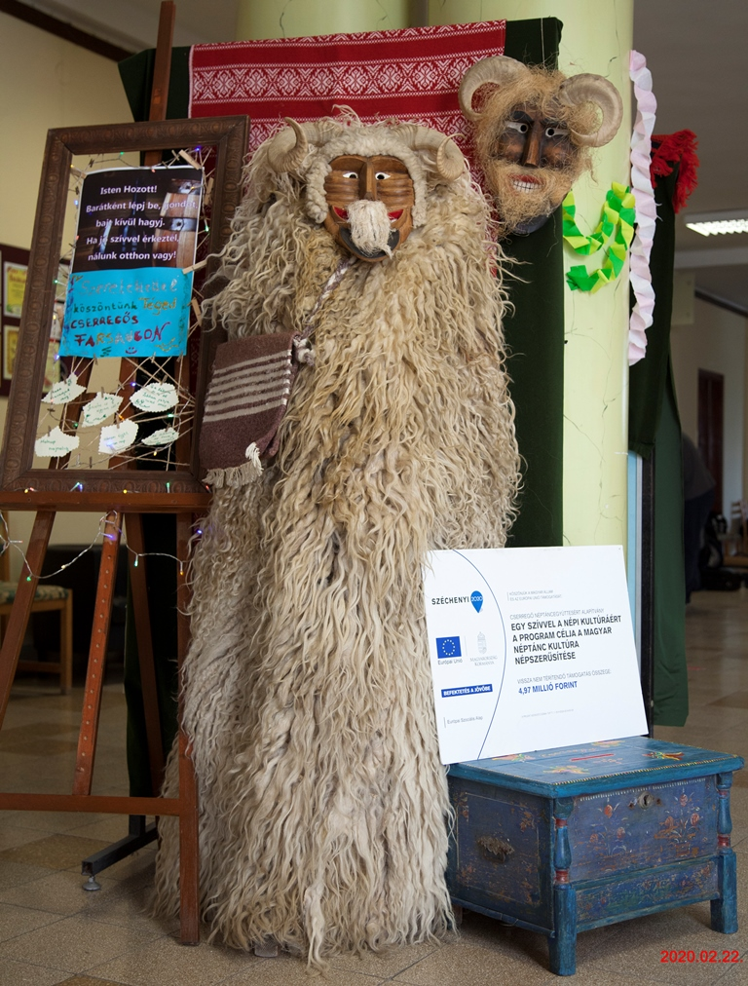

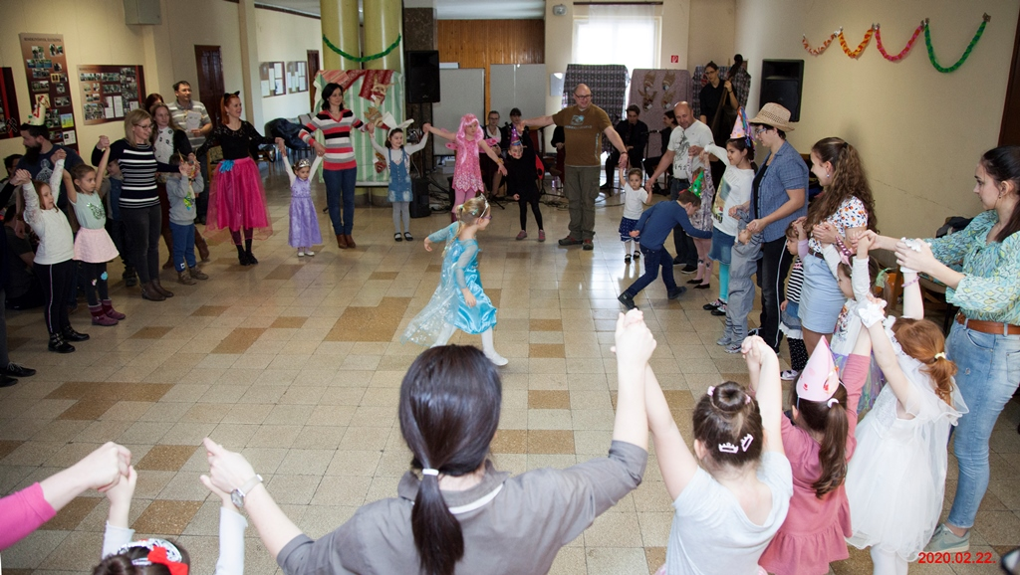

**M**8100 Várpalota, Gárdonyi G. u. 39. 212. iroda  
Tel./e-mail: 30/6318326 vagy 20/3856208clldvarpalota@gmail.com